# Wortschatz

**Schule und Alltag**

**zu Lektion**

***6***

**Seite 82-83 Seite 86**

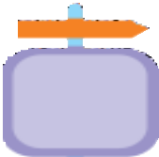

***der Schulhof, -“e* ________________ *der Tierarzt, -“e* ________________**

***die Turnhalle, -n* ________________ *der Hund, -e* ________________**

***der Physikraum, -“e* ________________ bringen ________________**

***der Sportplatz, -“e* ________________ heute ________________**

***das Lehrerzimmer, -“e* ________________ *lange* ________________**

|  |  |  |
| --- | --- | --- |
| ***der Klassenraum, -“e*** | **________________** | **wie spät ist es?(jetzt)? ______________**  **jetzt ________________** |
| **Seite 84** |  | **Viertel vor/nach acht ________________** |
| ***die Toilette, -n*** | **________________** | **halb acht ________________** |
| **essen (isst)** | **________________** | ***aufstehen* ________________** |
| **lesen (liest)** | **________________** | ***schnell* ________________** |
| **sprechen (sprichst)** | **________________** | ***zu spät* ________________** |
| ***das Erdgeschoss, -e*** | **________________** | **verpassen ________________** |
| **korrigieren** | **________________** | ***die Uhr, -en* ________________** |
| ***der erste Stock*** | **________________** | **frühstücken ________________** |
| **feiern** | **________________** | ***das Frühstück* ________________** |
| ***das Sekretariat, - e*** | **________________** | ***der Schultag, -e* ________________** |
| ***der Chemieraum, -”e*** | **________________** | ***am ersten Schultag* ________________** |
| ***die Bibliothek, -en*** | **________________** | **wecken ________________** |
| ***wirklich*** | **________________** | **können (kannst) ________________** |
| ***der Computerraum, -”e*** | **________________** | **müssen (musst) ________________** |
| ***die Aula, Aulen*** | **________________** | **dürfen (darfst) ________________** |
| ***die Kantine, -n***  ***die Treppe, -n*** | **________________**  **________________** |  |

# Seite 85

***die Pause, -n* ________________**

***in der Pause* ________________**

***das Zimmer, -* ________________**

## quatschen ________________

***der Raum, -”e* ________________**

## sitzen ________________

***die Zeitschrift, -en* ________________**

***im Erdgeschoss* ________________**

***im ersten Stock* ________________**

## dort ________________

**hier ________________**

**da ________________**

### *77*

**zu Lektion**

***6***

**Schule und Alltag**



|  |  |  |  |
| --- | --- | --- | --- |
| **Seite 87**  ***Um wie viel Uhr?*** | **________________** | **Seite 90**  **ruhig** | **________________** |
| ***der Schulschluss*** | **________________** | **der Direktor, -en** | **________________** |
| ***zusammen*** | **________________** | **das Datum, Daten** | **________________** |
| ***langer*** | **________________** | ***der Platz, -”e*** | **________________** |
| **bleiben**  ***nach Hause (gehen)***  ***der Hausschlüssel, -*** | **________________**  **________________**  **________________** | **Nehmen Sie Platz!**  **Seite 91** | **________________** |
| **Seite 88** |  | **langsam**  **wiederholen** | **________________**  **________________** |
| ***über die Straße gehen***  **richtig**  ***Vorsicht!*** | **________________**  **________________**  **________________** | **laut**  **Seite 92** | **________________** |
| ***das Auto, -s***  ***halten (hältst) keine Angst!*** | **________________**  **________________**  **________________** | ***sie treffen sich***  **Seite 93** | **________________** |
| **Stimmt!** | **________________** | ***die Schreibschrift (kein Pl.)* __________** | |
| **Schau mal!** | **________________** | **____________________________________** | |
| ***die Fahrkarte, -n*** | **________________** | **das Zeugnis, -se ________________** | |
| ***praktisch*** | **________________** | **die Note, -n ________________** | |
| **der Polizist, -n** | **________________** | ***der Weg, -e* ________________** | |
| ***parken*** | **________________** | ***die Zeugnisvergabe* ________________** | |
| ***schön*** | **________________** | ***sehr gut* ________________** | |
|  |  | ***befriedigend* ________________** | |
| **Seite 89** |  | ***ausreichend* ________________** | |
| **kennen** | **________________** | ***mangelhaft* ________________** | |
| ***die Tafel, -n*** | **________________** | ***ungenügend* ________________** | |
| ***die Austauschschülerin, -nen* __________** | | | |

**______________________________________ Vielen Dank! ________________**

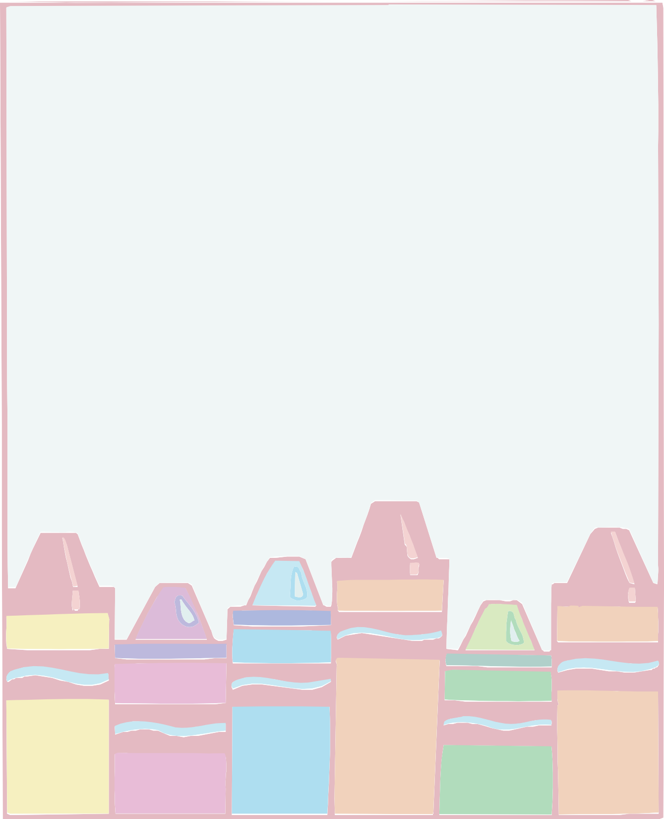

***ein bisschen* ________________**

***bestimmt* ________________**

***der Sommer* ________________**

***jeden Sommer* ________________**

## Lösungen: (S. 75/76)

### *78*